**ΙΛΙΑΔΑ : ΡΑΨΩΔΙΑ Χ, 247 - 394**

**ΕΚΤΟΡΟΣ ΑΝΑΙΡΕΣΙΣ**

**( Ο θάνατος του Έκτορα )**

[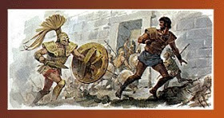](https://3.bp.blogspot.com/-NmR_5zcX-_M/VPoYHPdl9RI/AAAAAAAADSg/EuXmL9k4E8U/s1600/Rapsxi.jpg)

**Τόπος** : έξω από τα τείχη της Τροίας

**Χρόνος** : 27η μέρα της *Ιλιάδας*

**Πρόσωπα** : Αχιλλέας , Έκτορας

**Αφηγηματικές τεχνικές**

* Στην ενότητα χρησιμοποιείται κυρίως **αφήγηση σε γ’ πρόσωπο** που συνδυάζεται με έναν ζωντανό και συναισθηματικά φορτισμένο **διάλογο**.
* Έντονη είναι η **χρήση παρομοιώσεων** στο απόσπασμα, που ζωντανεύουν την αφήγηση και περιγράφουν παραστατικά τα πρόσωπα (στ. 262-265, 308-311, 317-319,394), αλλά και **εικόνων**με χαρακτηριστικές λεπτομέρειες.
* Αντίθετα ιδιαίτερα **λιτή** (απλή) είναι **η περιγραφή** της σημαντικότερης σύγκρουσης του έπους μεταξύ Αχιλλέα - Έκτορα.
* Στον στ. 386 υπάρχει **ασύνδετο σχήμα**.
* Στον στ. 358 κ.εξ. υπάρχει **προοικονομία**του θανάτου του Αχιλλέα από τον Πάρη. Ο θάνατος θα συμβεί στις **Σκαιές Πύλες**, που είναι μια μοιραία τοποθεσία, καθώς εκεί συναντήθηκε για τελευταία φορά ο Έκτορας με τη γυναίκα του και το παιδί του.

[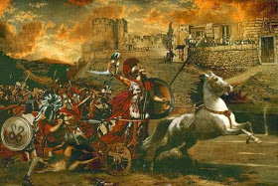](https://4.bp.blogspot.com/-BmVh_IB9E8U/VPoYBbjWbQI/AAAAAAAADSY/I7KZ7AR7xUE/s1600/4e532-8.jpeg)

**Ιδεολογικά στοιχεία- στοιχεία πολιτισμού**

* Στον **στ. 249 κ.εξ.** προηγείται ο **τυπικός διάλογος** των αντιπάλων πριν από τη σύγκρουση, όπου σημαντικό ρόλο έπαιζαν οι όροι της μονομαχίας.
* **Η επιστροφή των νεκρών** στους συγγενείς τους ήταν **άγραφος νόμος**, που επιβάλλονταν από τους θεούς και τις παραδόσεις των αρχαίων Ελλήνων.
* **Στ. 298-299 :**η θεά Αθηνά στο σημείο αυτό εξαπατά φανερά τον Έκτορα, δίνοντας το πλεονέκτημα στον Αχιλλέα. **Οι θεοί στα ομηρικά έπη δεν είναι πάντα αγαθοί και δίκαιοι**

**(ανθρωπομορφισμός).** Θυμόμαστε και την αντίστοιχη συμπεριφορά του Απόλλωνα απέναντι στον Πάτροκλο.

* **Στ.** **361-363** : οι άνθρωποι της ομηρικής εποχής πίστευαν ότι η **ψυχή ήταν αθάνατη** και κατέβαινε στον Άδη μετά το θάνατο. Η εικόνα της θλιμμένης ψυχής τονίζει την **αγάπη του ομηρικού ανθρώπου για τη ζωή** και τη θλίψη που γεννά ο θάνατος.
* **Στ**. **340-343** : **η προσφορά λύτρων** ήταν συνηθισμένη για την εξαγορά των αιχμαλώτων ή των νεκρών (π.χ. για τη Χρυσηίδα)
* **Στ**. **386-390** : εδώ τονίζεται η **αξία της φιλίας** ως υπέρτατο αγαθό και το **ηθικό χρέος να ταφεί ο νεκρός** ως μία από τις σημαντικότερες υποχρεώσεις των αρχαίων Ελλήνων.

[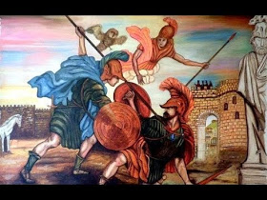](https://1.bp.blogspot.com/-WNncFsrYndM/VPoYJFx0VlI/AAAAAAAADS4/o_F0C6v_BXQ/s1600/hqdefault.jpg)

**Χαρακτηρισμός προσώπων (Ηθογράφηση)**

**Αχιλλέας** : ο λόγος και η στάση του χαρακτηρίζονται από **υπερβολική σκληρότητα**. Συντετριμμένος από το θάνατο του Πάτροκλου, ζει μόνο **για να εκδικηθεί** το θάνατό του. Είναι **άριστος γνώστης της πολεμικής τέχνης** και εκτιμά με σιγουριά το σημείο που θα στοχεύσει τον Έκτορα.  Αρνείται οποιαδήποτε συμφωνία πριν τη μονομαχία και το **μίσος** του απέναντι στον Έκτορα τον οδηγεί στο να παραβεί και τον άγραφο νόμο σχετικά με την απόδοση των νεκρών στους συγγενείς τους. Έχει ξεπεράσει τα όρια και **γίνεται υβριστής.**Η σκέψη του νεκρού φίλου του δεν τον αφήνει να χαρεί το θρίαμβό του, αλλά πρέπει να φροντίσει για την ταφή του με όλες τις τιμές.

[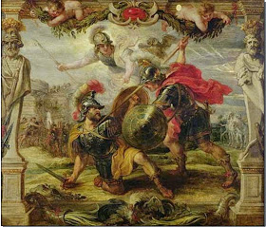](https://3.bp.blogspot.com/-NBfb9duAz4g/VPoYITfQCNI/AAAAAAAADSs/6FpWouIRTSw/s1600/AchHekRubens.jpg)

**Έκτορας** :ο **Έκτορας**τη δύσκολη αυτή στιγμή αποφασίζει να αντιμετωπίσει τον Αχιλλέα, αν και γνωρίζει πια πως το τέλος του είναι κοντά. Το **αίσθημα της τιμής** κυριαρχεί και του δίνει θάρρος και δύναμη. Προτιμά έναν **ένδοξο θάνατο** παρά μια ατιμασμένη ζωή, επιδιώκοντας να κερδίσει την **υστεροφημία** του. Αν και γνωρίζει ότι βαδίζει προς το θάνατό του κατορθώνει να διατηρήσει την **αξιοπρέπεια, την ευγένεια και την ανθρωπιά του.**Το μόνο που τον ενδιαφέρει είναι να μην κακοποιηθεί το σώμα του, αλλά να αποδοθεί στους δικούς του.